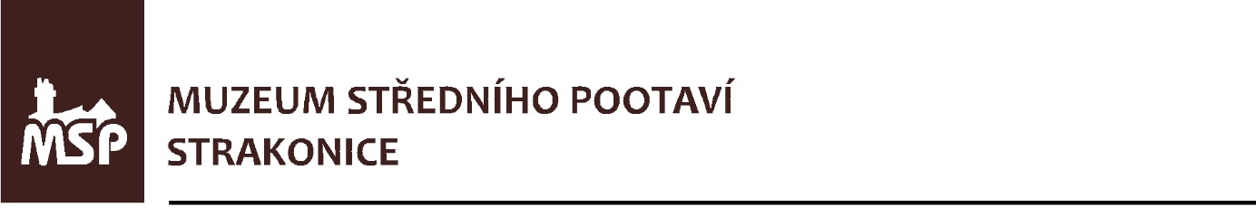
SMLOUVA O DÍLO č.20/2021/01

mezi:

Muzeum středního Poootaví Strakonice
se sídlem Zámek 1, 386 01 Strakonice
IČO:00072150
DIČ: neplátce DPH
bankovní spojení:930291/0100
zastoupené PhDr. Ivanou Říhovou, ředitelkou

dále též „odběratel“

a

Cobra Security s.r.o.
se sídlem Spodní 1, 159 00 Praha 5 – Lahovice
IČO:27600220
DIČ:CZ27600220
bankovní spojení: 210506296 / 0300
zastoupenou: p. Petrem Petříkem – jednatelem

dále též „dodavatel“

uzavírají níže uvedeného dne, měsíce a roku ve smyslu ustanovení § 2586 a násl.zákona č.89/2012 Sb., občanský zákoník, ve znění pozdějších předpisů, tuto smlouvu o dílo (dále též „smlouva“)

1.
Bezpečnostní agentura, výše uvedená, je v rozsahu udělených koncesních listin oprávněna k zajišťování ostrahy majetku a osob, ke zřizování a provozování poplašných zařízení a k zajišťování služeb soukromých detektivů..

2.
Klient si touto smlouvou objednává ostrahu majetku a osob na dobu určitou - po dobu 1 kalendářního měsíce. Předpokládaný termín zahájení služeb od 1.6.2021 18:00 hodin a to do 30.6.2021 24:00 hodin. Bezpečnostní agentura se touto smlouvou zavazuje zajišťovat ostrahu majetku a osob v plném rozsahu oprávnění a v souladu s platným právním řádem.

3.
Místo ( objekt ), kde bude ostraha majetku a osob zajišťována :

MUZEUM STŘEDNÍHO POOTAVÍ STRAKONICE, Zámek 1 Strakonice

4.
Předmět a specifikace ostrahy majetku a osob:

4.1
Předmětem smlouvy je monitoring a následná reakce v případě signalizace EPS nainstalovaném ve střeženém objektu dle čl.I.odst.3., včetně komunikace s HZS, mapování chyb a sledování stability nainstalovaného systému EPS.

4.2
V případě signalizace požáru nebo poruchy systému EPS provede pracovník BA adekvátní zákrok a následnou požadovanou činnost. To znamená, že prověří příčinu signalizace EPS a v případě vzniku skutečného požáru okamžitě informuje HZS, a po té vyvine maximální možné úsilí k eliminaci tohoto požáru a zajištění ochrany majetku a osob. V případě, že se bude jednat o planý poplach nebo chybu v signalizaci systému EPS, budou pracovníci BA postupovat dle daných pokynů, včetně požadované dokumentace těchto situací.

4.3.
Ostraha bude zajištěna vždy 2 osobami v pracovní dny od 18:00 do 7:00 hod. a ve dnech pracovního volna nepřetržitě 24 hodin denně. Tato doba může být v případě potřeby ze strany klienta upravena.

4.4.
Ostraha bude zajištěna v souladu s platným právním řádem a souvisejícími předpisy.

4.5.
Výše specifikovaná ostraha majetku a osob bude zajištěna vždy dvěma pracovníky bezpečnostní agentury.

4.6.
Pracovníci bezpečnostní agentury budou ustrojení do stejnokroje bezpečnostní agentury.

5.
Cenové ujednání :

Za zajištění výše specifikovaných bezpečnostních služeb se klient zavazuje uhradit bezpečnostní agentuře sjednanou odměnu ve výši 165,-Kč bez DPH za 1 hodinu a 1 pracovníka agentury. K výsledné ceně bude připočítána daň z přidané hodnoty v zákonné výši.
Podmínky splatnosti :
Klient se zavazuje uhradit sjednanou odměnu dle čl.I.odst.5. převodem z účtu, a to na základě vystavené faktury se splatností 21 dnů. Fakturováno bude vždy po ukončení kalendářního měsíce nebo ukončení ostrahy dle této smlouvy.

II.

Závěrečná ustanovení :

1.
Bezpečnostní agentura je povinna po celou dobu trvání této smlouvy a i po skončení její platnosti zachovávat povinnost mlčenlivosti o skutečnostech, které se dozví v souvislosti se zajišťováním této služby.

2.
Klient zajistí na své náklady přiměřené zázemí pro pracovníky BA Cobra Security tak, aby mohla být zajištěna nepřetržitá služba 24 hod. na požadovaném stanovišti.

3.
Bezpečnostní agentura je zodpovědná za škody na majetku a ztráty tohoto majetku v případě, že tuto škodu způsobí nebo neodvrátí dle platných ustanovení občanského zákoníku. V případě, že vznikne na majetku objednatele škoda (při jeho poškození, či zničení ), za kterou je bezpečnostní agentura zodpovědná, zavazuje se bezpečnostní agentura tuto škodu objednateli uhradit.

4
Případné změny a doplňky této smlouvy jsou platné pouze v písemné formě a potvrzené oběma smluvními stranami.

5.
Tato smlouva se vyhotovuje ve dvou výtiscích, z nichž každá smluvní strana obdrží po jednom vyhotovení. Souhlas účastníků s obsahem této smlouvy je potvrzen podpisy oprávněných zástupců obou stran.

ve Strakonicích dne: 25.03.2021

........................................................... ........................................................
za Cobra Security s.r.o. za Muzeum středního Pootaví Strakonice
Petr Petřík – jednatel PhDr. Ivana Říhová - ředitelka

